**EJERCICIOS XSS**

**Prerrequisitos**

**Kali Linux**

**OWASP BWE**

**Ejercicio 1 - Mutillidae**

**Realizar los ejercicios de XSS de la máquina Mutillidae:**

**OWASP 2013 -> A3 - Cross-Site Scripting (XSS) -> Reflected (First Order):**

**DNS Lookup**

Hay que introducir el siguiente payload en el campo de entrada: <script>alert('XSS')</script>.

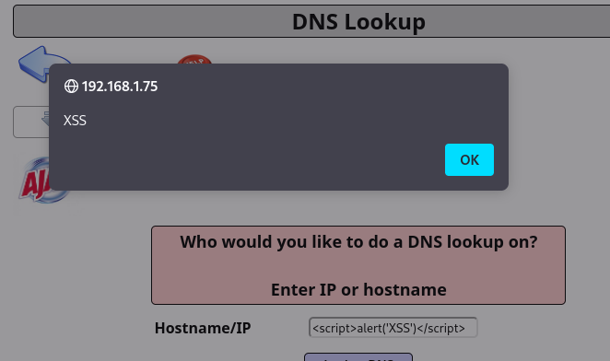

**Pen Test Tool Lookup**

Introducir al final de cada URL el payload: %22%3E%3Cscript%3Ealert(%22Aqui%20estoy%22)%3C/script%3E

Por ejemplo en este ejercicio quedaría algo así:

http://192.168.1.76/mutillidae/index.php?page=pen-test-tool-lookup.php%22%3E%3Cscript%3Ealert(%22Aqui%20estoy%22)%3C/script%3E

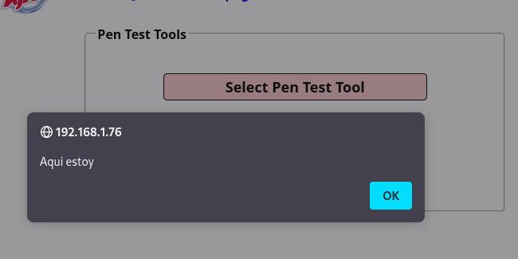

**Text File Viewer**

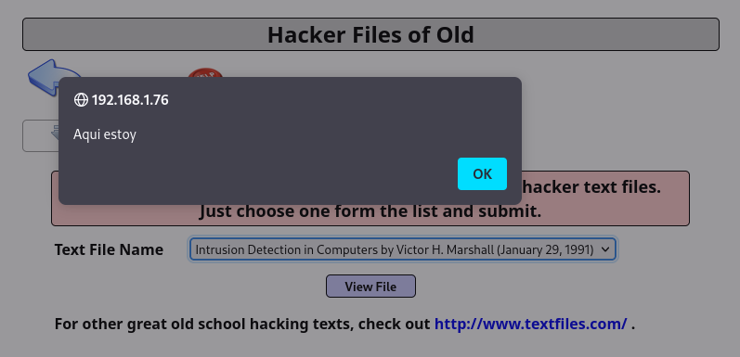

**User Info (SQL)**

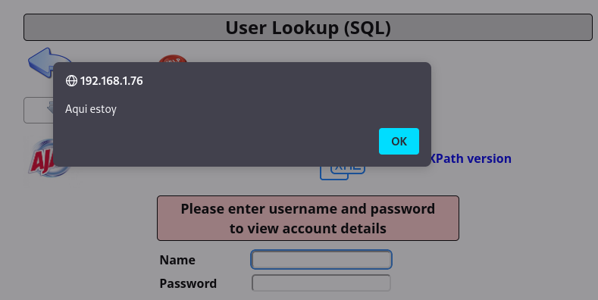

**Set Background Color**

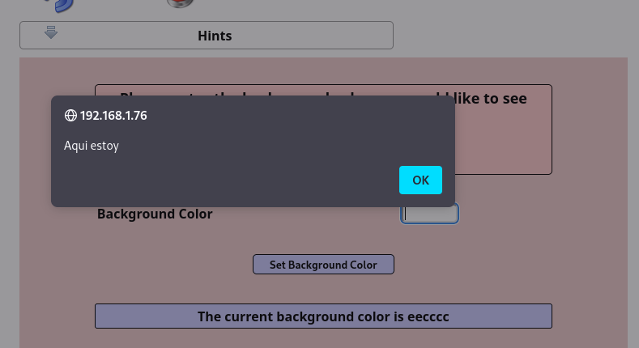

**HTML5 Storage**

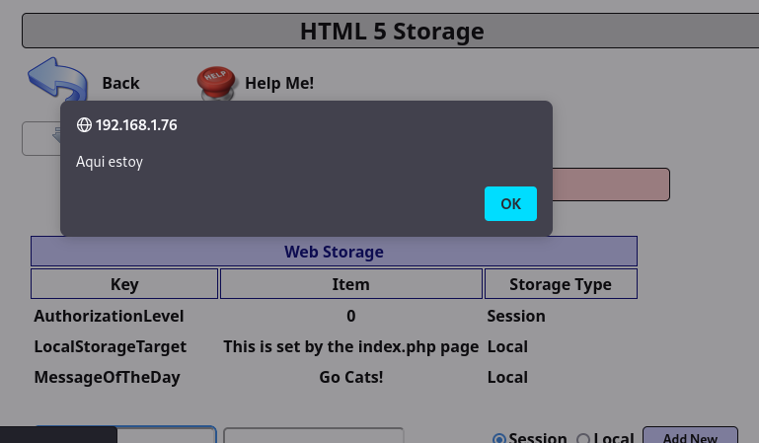

**Capture Data Page**

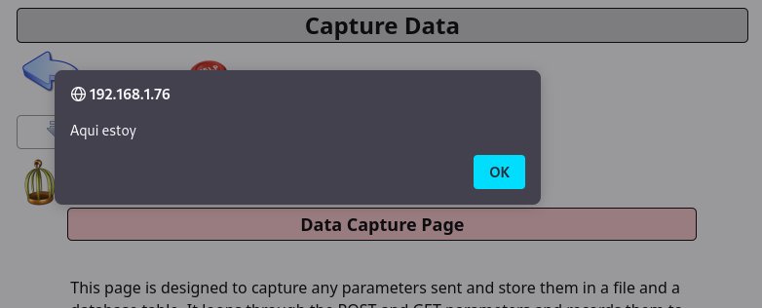

**Document Viewer**

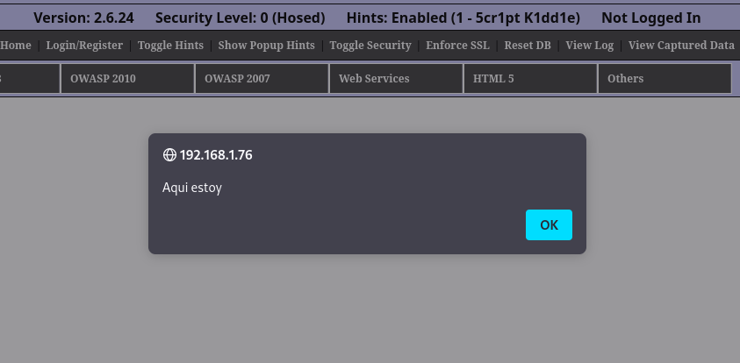

**Arbitrary File Inclusion**

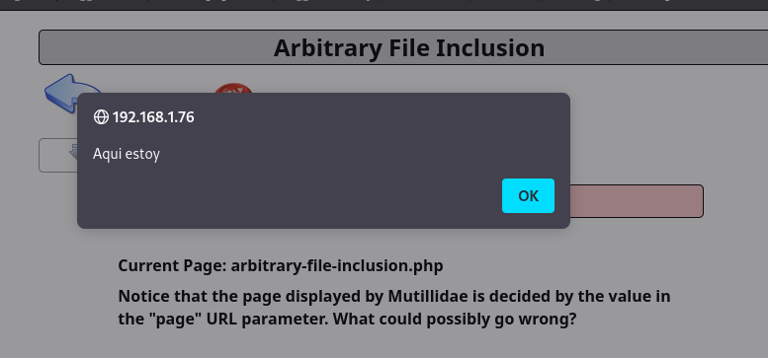

**XML Validator**

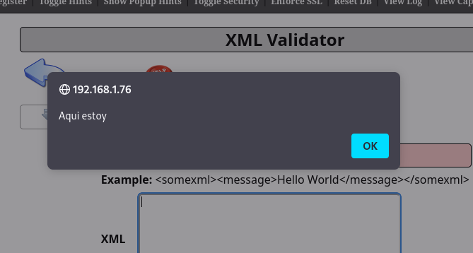

**User Info (XPath)**

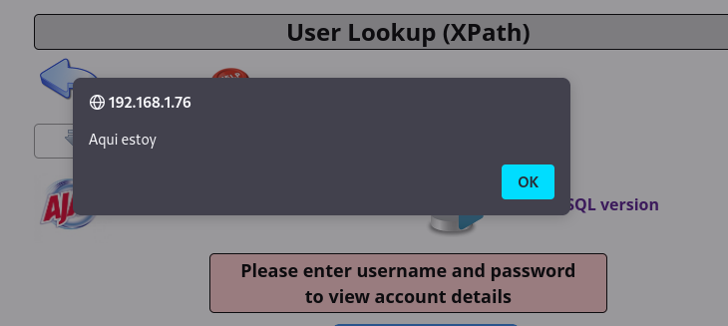

**Poll Question**

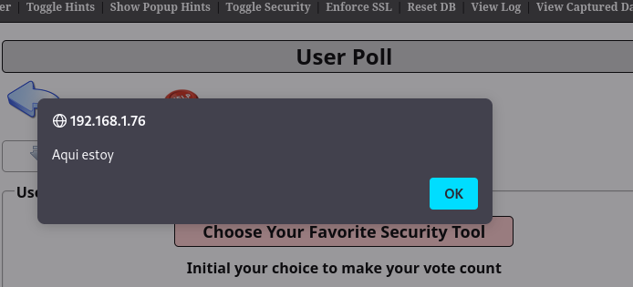

**Register User**

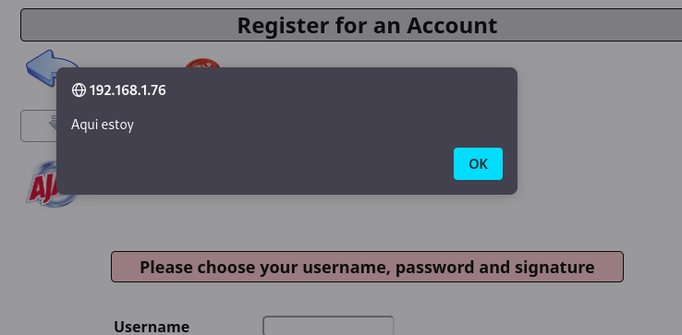

**Browser Info**

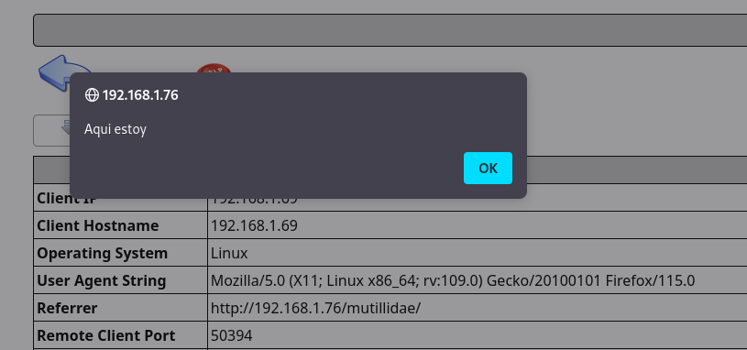

**Those "Back" Buttons**

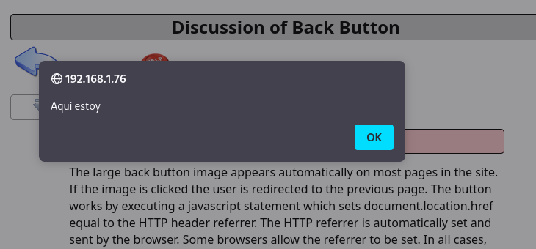

**Styling with Mutilidae**

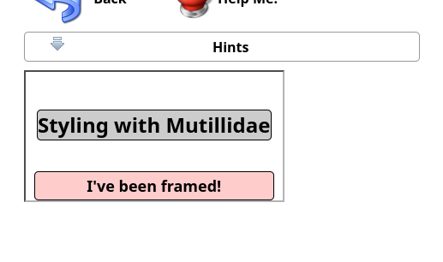

**Password Generator**

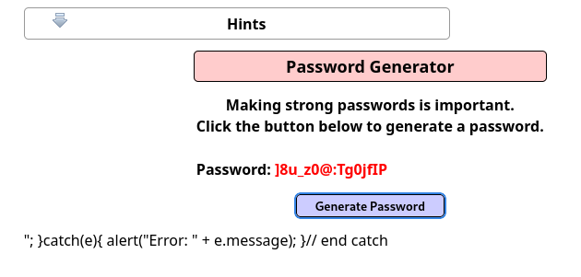

**Client-side Control Challenge**

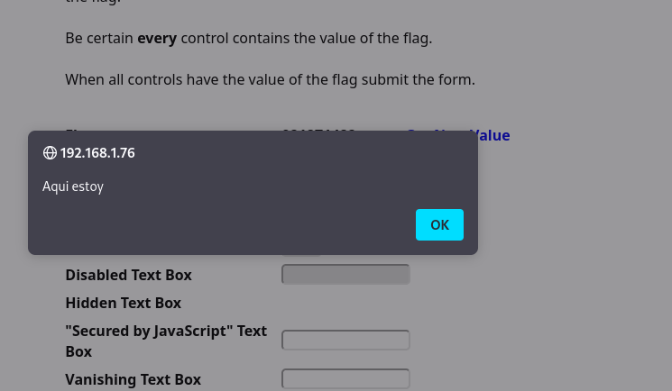

**OWASP 2013 -> A3 - Cross-Site Scripting (XSS) -> Persisted (Second Order):**

**Add to your blog**

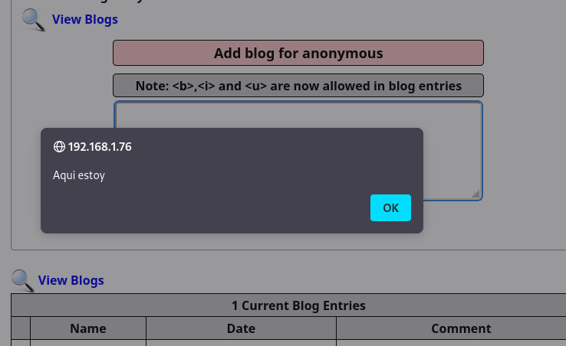

**View someone's blog**

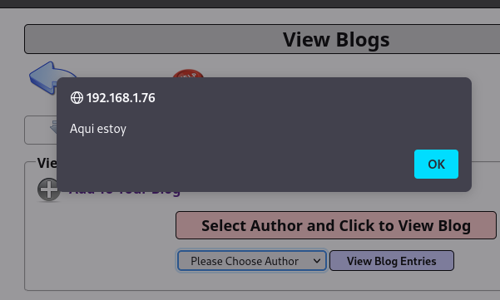

**Show log**

